 | ISTITUTO COMPRENSIVO  di SCUOLA dell’INFANZIA, PRIMARIA e  SECONDARIA di I GRADO  Via Roma – 98061 BROLO (ME)  C. F. 94007200838 C.M. MEIC83900A Fax 0941/562689, Tel. 0941/561503  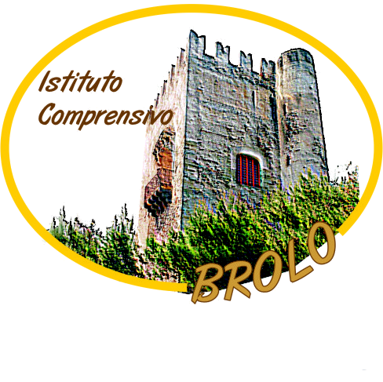  e-mail: MEIC83900A@istruzione.it - sito web: www.istitutocomprensivobrolo.it  e-mail certificata: MEIC83900A@PEC.ISTRUZIONE.IT | 

Domanda di partecipazione alla selezione di docenti interni
per l’attuazione del Piano di Miglioramento
Annualita’ 2016/17
Al Dirigente Scolastico
dell’I. C. di BROLO

Il/La sottoscritt__ _________________________________________ nat__ a _______________
Il _____/_____ /_________ e residente a _____________________________ prov. (_____)
in via ___________________________________________ n. _________ cap _________________
C. F. ____________________________________________ tel._____________________________
e-mail___________________________________________________________________________
in servizio presso la scuola __________________________ di _____________________________

CHIEDE
di partecipare alla selezione per titoli per l’attribuzione dell’incarico di docente interno nei corsi di recupero del PdM:
□ Progetto: La lingua italiana, veicolo del pensiero e della comunicazione
□ Progetto: Con la Matematica … i conti tornano
A tal fine allega alla presente il modello A, attestante, in autocertificazione, i titoli posseduti e le esperienze professionali.

Il/La sottoscritt_ si impegna:
- a svolgere l’incarico nel rispetto del calendario dallo stesso predisposto e delle indicazioni fissate dal Dirigente Scolastico e dall’U. d. A.;
- ad assicurare la presenza agli incontri preliminari e finali collegati alla realizzazione del Piano di Miglioramento;
- ad effettuare il monitoraggio delle attività e la valutazione degli esiti.

________________________, ___/____/_____
Firma_________________

